计算机与信息工程学院实验报告

••••••••••••••••••••••••••••••••• 密 ••••••••••••••••••••••••••••••••• 封 ••••••••••••••••••••••••••••••••• 线 •••••••••••••••••••••••••••••••••

姓名： 扶靖棋 学号：2012020062 专业： 计算机科学与技术 年级： 2020

课程：汇编语言与接口技术 主讲教师：王玉璟 辅导教师：王玉璟

实验时间： 2021年 12 月 14 日 下午 5时至6 时，实验地点 316

实验题目： 可编程定时器/计数器8254

实验目的： 1.掌握可编程并行接口芯片8255A的原理和与微机的接口方法。2.熟悉对8255A的初始化编程方法，及其简单的工作方式和编程原理。

实验环境（硬件和软件） WindowsXP A86集成开发环境

实验内容：

利用8255A的基本输入输出方式（方式0）将逻辑电平开关K3~K1的开关状态反应在实验仪的发光二极管上。

接线：

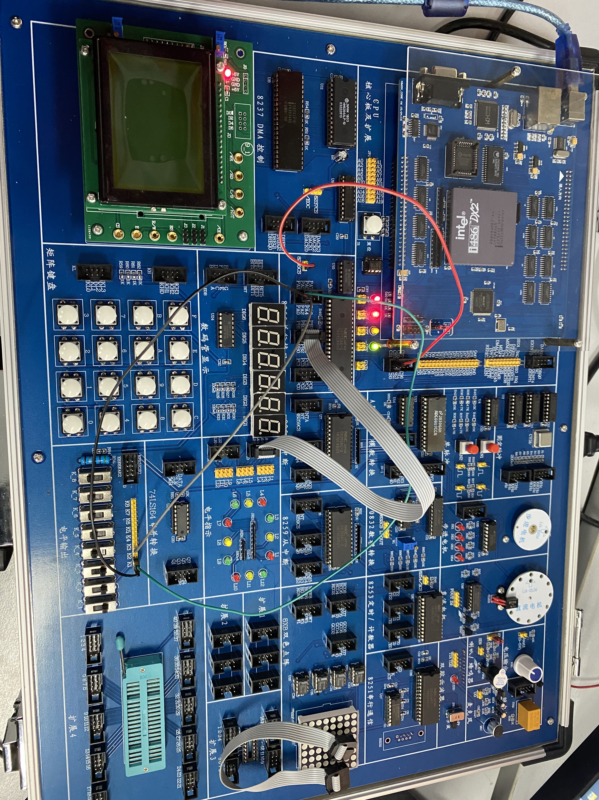

实验步骤：

8255能并行传送8位数据，所以其数据线为8根D0～D7。由于8255具有3个通道A、B、C，所以只要两根地址线就能寻址A、B、C口及控制寄存器，故地址线为两根A0～A1。此外CPU要对8255进行读、写与片选操作，所以控制线为片选、复位、读、写信号。各信号的引脚编号如下：

（1）数据总线DB：编号为D0～D7用于8255与CPU传送8位数据。

1. 地址总线AB：编号为A0～A1，用于选择A、B、C口与控制寄存器。

（3）控制总线CB：片选信号、复位信号RST、写信号、读信号。当CPU要对8255进行读、写操作时，必须先向8255发片选信号选中8255芯片，然后发读信号或写信号对8255进行读或写数据的操作。

开关K3-K1的状态控制相应的发光二极管Li亮，记录数据如下：

K3-K1=000时，L1亮，K3-K1=001时，L2亮，K3-K1=010时，L3亮，K3-K1=011时，L4亮

K3-K1=100时，L5亮，K3-K1=101时，L6亮，K3-K1=110时，L7亮，K3-K1=111时，L8亮

运行A86软件，根据实验内容的描述，编写实验程序。

（1）新建8255A(文件目录)工程的*.project文件。

（2）添加8255A(文件名)的*.asm文件，屏幕显示源文件内容，编写符合实验内容要求的8255A功能代码。

（3）选“启动调试”，在状态栏显示程序编译、连接、传送整个过程的相关信息，汇编、连接、传送无误的话光标移至源文件中的START(程序的起始位置)所在行。

（4）在“调试”菜单中点击“开始调试”，进入调试环境，根据自己的要求选择调试操作，观察调试过程中，指令执行情况，包括各寄存器及数据区内容的变化等。选择“继续”操作，就是连续运行程序。

（5）拨动开关K3-K1，根据开关状态的不同，相应编码的Li指示灯亮。

8255A方式0输出实验接线：

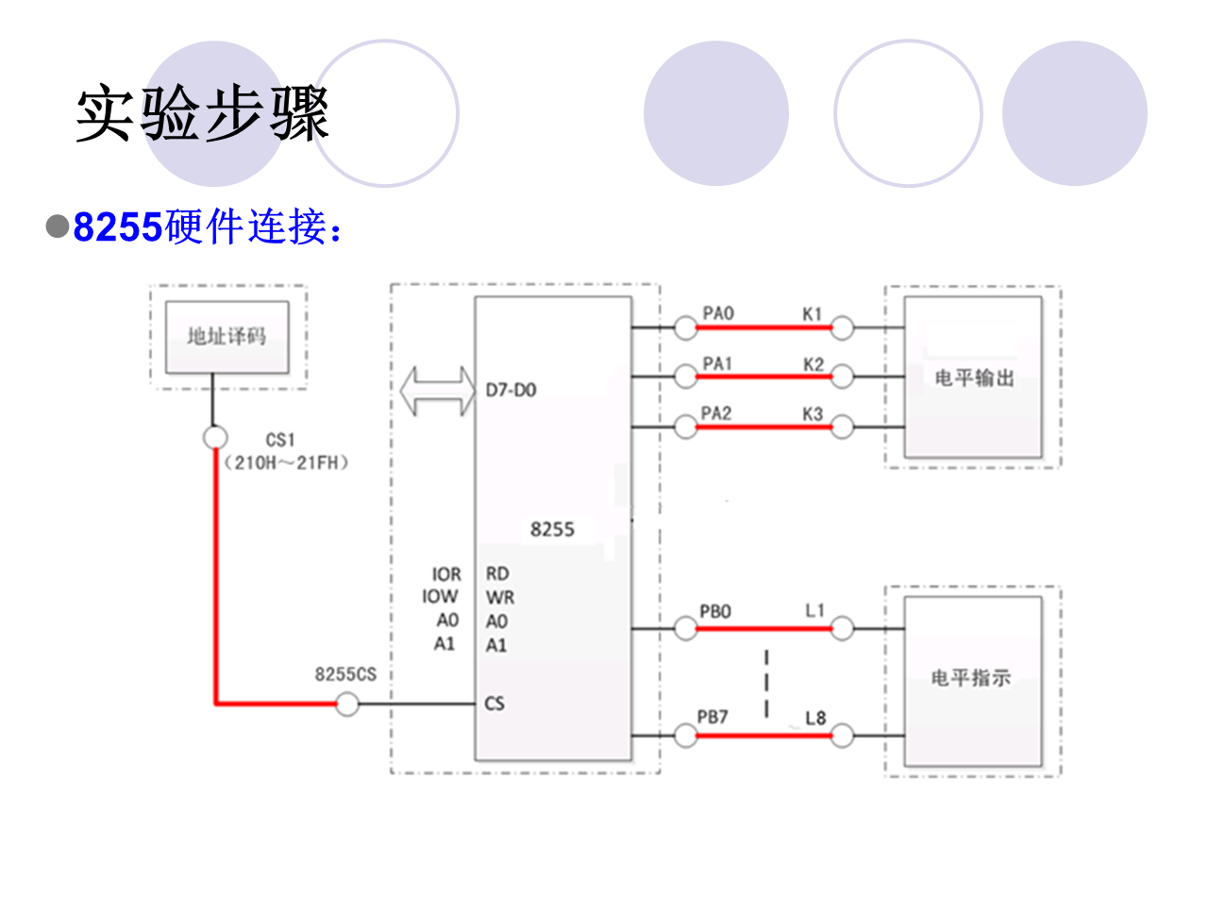

流程图：

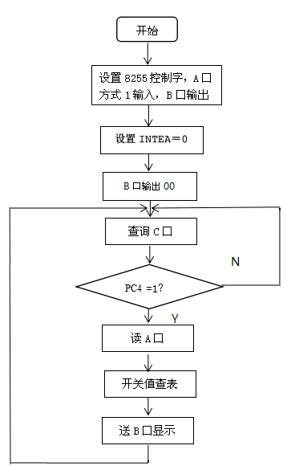

代码：

.model small

.486

io_8255_ADDRESS    EQU  210H             ;8255基址值

data   segment

tab  db 01h,02h,04h,08h,10h,20h,40h,80h

data   ends

CODE    SEGMENT

    ASSUME CS:CODE,ds:data

START:  mov ax, data

        mov ds, ax

        mov dx, 213H

        mov al, 90H                ;A口方式0 输入,B口方式0 输出 1001 0000

        out dx, al

        mov DX, 211H               ;B口

        mov AL, 00H                ;设置初值=00H 熄灭LED

        out DX, AL

ss0:    mov dx, 210H               ;读A口

        in  al, dx

        and al, 07h

        mov bx, offset tab         ;查表

        xlat tab

        mov dx, 211H               ;送B口

        out dx,al

        mov cx,1000H

SS1:    NOP

        LOOP SS1                   ;延迟一段时间

        jmp  ss0

CODE    ENDS

    END   START

问题讨论：

1. 让输入与输出对应的方式还有那些？答：除了预先设置好输出之外，还可以根据输入的值（0~7）来计算输出，输入到al，设置初值为1，然后将1左移al次就可以得到需要的输出，然后直接输出到B口即可。
2. 将8255A工作在方式1，如何实现用灯的状态显示输入开关的状态？答：工作在方式1下，除了对输入al的值进行判断之外还需要对PC4的输入进行判断，当PC4输入为1的时候，小灯的状态才可能会发生改变，因此，就根据PC4的状态设置一个分支循环即可，PC4为0的话，就继续接收输入以及PC4的值，当PC4输入为1时，输出当前开关的状态对应的值（Li发光），

**实验心得：**

通过本次实验，我掌握了并行接口芯片8255A的原理与微机的接口方法，熟悉了对芯片的初始化编程方法，能够独立操作实验台，做出该实验达到预期效果，这对我的编程能力是一个提高，收获很大。